day06

第一集 Intent 1
第一个按钮的点击事件：实现拨打电话的逻辑 2
第二个按钮的点击事件：跳转到TestActivity： 2
第三个按钮的点击事件：跳转到TestActivity2页面： 3
总结： 4
清单文件配置如下： 5
在Eclipse中加入模板代码，以后用快捷键调出： 8
第二集 人品计算器案例 8
第三集 短信大全案例 14
第四集 短信发送器案例 17
第五集 Activity概述 26
A、生命周期： 26
B、横竖屏 27
C、任务栈： 28
D、 Activity的四种启动模式 28

第一集 Intent

MainActivity如下：
public class MainActivity extends Activity
{

@Override
protected void onCreate(Bundle savedInstanceState)
{
super.onCreate(savedInstanceState);
// 加载一个布局
setContentView(R.layout.activity_main);//界面布局文件上就三个按钮

}

// 第一个按钮的点击事件：实现拨打电话的逻辑
public void click1(View v)
{
// [1]创建意图对象 意图 :你想干一件什么事情
Intent intent = new Intent();

// [2]设置意图的action(动作)
intent.setAction(Intent.ACTION_CALL);

// [3]设置数据 data
intent.setData(Uri.parse("tel:" + 119)); // 给119打电话

// [4]开启activity 记得加上call_phone的权限
startActivity(intent);

// [5]增加拨打电话的权限

}

// 第二个按钮的点击事件：跳转到TestActivity：
// 隐式意图：通过指定一组动作或者数据开启activity
public void click2(View v)
{
// [1]创建意图对象
Intent intent = new Intent();

// [2]设置意图的action(动作)：使用自定义Action
intent.setAction("com.itheima.testactivity");

// [3]设置一个category
intent.addCategory("android.intent.category.DEFAULT");

// [3.2]设置数据类型 type。setType这个方法会自动清除通过setdata方法设置的 //数据
// 反过来setdata也会清除setType设置的数据。二者相互清除对方的数据怎么办？
// intent.setType("aa/bb");

// [3.1]设置一个data。itheima
intent.setData(Uri.parse("itheima:" + 119));

// 注意如果type 和 data同时使用的时候 应该用这个方法
// intent.setDataAndType(Uri.parse("itheima1:"+119), "aa/bb1");

// [4]开启activity 记得加上call_phone的权限
startActivity(intent);

}

// 第三个按钮的点击事件：跳转到TestActivity2页面：
// 显式意图：通过指定具体包名或者类名开启activity
public void click3(View v)
{
// [1]创建意图对象
Intent intent = new Intent(this, TestActivity2.class);

// [2]开启activity
startActivity(intent);

}

}

// 总结：
// [1]显式意图更加安全一些；
// [2]开启自己的应用程序界面使用显式意图
// [3]开启系统的应用程序界面使用隐式意图

TestActivity如下：
// 1、创建一个新的Activity：新建一个类，继承自Activity
public class TestActivity extends Activity
{

// 2、重写onCreate方法
@Override
protected void onCreate(Bundle savedInstanceState)
{
super.onCreate(savedInstanceState);

// 3、加载这个activity对应的界面布局文件
setContentView(R.layout.activity_test);

// 4、安卓中的四大组件：Activity、BroadCastReceiver、ContentProvider、Service
// 都需要在配置文件中进行配置

//获得MainActivity发来的数据：这些数据由MainActivity发布，经过清单文件后， //转达到此activity

// (1)返回开启这个Activity的意图对象
Intent intent = getIntent();

// (2)获取数据
Uri data = intent.getData();

String scheme = data.getScheme();

System.out.println("data-:" + scheme);

}

}

TestActivity2省略。

清单文件配置如下：

<application
android:allowBackup="true"

android:icon="@drawable/header1"
android:label="MainActivity"

//application节点就代表当前应用程序，其中的icon和label属性分别指定应用程序的
//手机上显示的图标和名称：
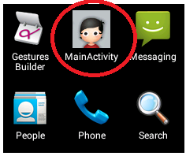

android:theme="@style/AppTheme" >

<activity
android:name="com.itheima.newactivity.MainActivity"

android:icon="@drawable/head1"
android:label="MainActivity">

//这两个属性activity也有，并且activity的icon和label属性分别
指定这个activity的标题栏的图标和名称：
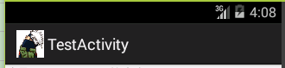

//这个activity为程序启动后默认加载的第一个Activity，里面如果设置icon和label属性，则程序将使用这里的这两个属性作为程序的手机上显示的图标和名称，上面application节点处设置的无效。即下图两个地方的图标和名称将一致。
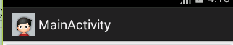
//但是其它activity中，如果它们自己设置了这两个属性，则将用它们自己设置的这两个属性，否则使用application中设置的这两个属性

<intent-filter>

//以下两行表示这个Activity是程序启动后默认加载的第一个activity

<action android:name="android.intent.action.MAIN" />

<category android:name="android.intent.category.LAUNCHER" />

</intent-filter>

</activity>

<!-- 4、配置TestActivity。name属性为Activity的全类名 -->
<activity
android:name="com.itheima.newactivity.TestActivity"
android:icon="@drawable/head2"
android:label="TestActivity" >

<intent-filter>

<action android:name="com.itheima.testactivity" />
//自定义Action，MainActivity中的隐式Intent的setAction方法参数为此

<data android:scheme="itheima" />
//设置数据的约束：intent.setData(Uri.parse("itheima:" + 119));

<!-- <data android:mimeType="aa/bb"/> -->
//设置数据的类型：intent.setType("aa/bb");

<category android:name="android.intent.category.DEFAULT" />
//如果当前activity不作为程序启动后默认加载的第一个activity，则就使用 这个DEFAULT值。如此设置好后，MainActivity中的隐式Intent的addCategory方法参数为此

</intent-filter>

//当一个activity有多个intent-filter的时候，启动者任意匹配其中一个即可启动 //此activity

<intent-filter>
<action android:name="com.itheima.testactivity" />

<data android:scheme="itheima1" />

<category android:name="android.intent.category.DEFAULT" />
</intent-filter>

</activity>

<!-- 配置TestActivity2。TestActivity2显式意图无需配置intent-filter -->
<activity android:name="com.itheima.newactivity.TestActivity2" >
</activity>

</application>

在Eclipse中加入模板代码，以后用快捷键调出：
Preference-->搜索templates---->
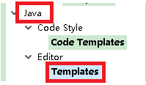---->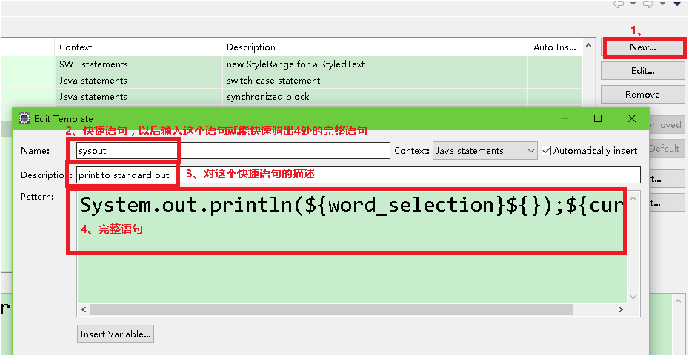
以后只需要输入sysout就能，再按下alt+/就能快速调出System.out.println();语句。

第二集 人品计算器案例

MainActivity的界面布局文件如下：
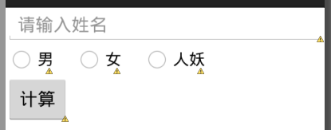
其中单选按钮最外层用一个RadioGroup包围(类似Linearlayout)，其内用三个RadioButton(类似Button)。设置ID里层外层都要设置

MainActivity如下：
public class MainActivity extends Activity
{

private EditText et_name;
private RadioGroup rg_group;

@Override
protected void onCreate(Bundle savedInstanceState)
{
super.onCreate(savedInstanceState);
setContentView(R.layout.activity_main);

// (1)找到我们关心的控件
et_name = (EditText) findViewById(R.id.et_name);
rg_group = (RadioGroup) findViewById(R.id.rg_group);

}

// 点击按钮 获取数据 跳转到resultActivity页面
public void click(View v)
{

// [1]获取用户名
String name = et_name.getText().toString().trim();
if (TextUtils.isEmpty(name))
{
Toast.makeText(getApplicationContext(), "用户名不能为空", Toast.LENGTH_LONG).show();
return;
}

// [2]判断选中性别
int checkedRadioButtonId = rg_group.getCheckedRadioButtonId();

// [3]判断一下具体选中的性别
int sex = 0; // 默认值为0
switch (checkedRadioButtonId)
{
case R.id.rb_male: // 选中的是男
sex = 1;
break;

case R.id.rb_female: // 选中的是女
sex = 2;

break;

case R.id.rb_other: // 代表选中的是人妖
sex = 3;
break;
}

// [4]判断性别
if (sex == 0)
{
Toast.makeText(getApplicationContext(), "亲请选择性别 ", 0).show();
return;
}

// [5] 跳转到resutActivity页面 显示意图
Intent intent = new Intent(this, ResultActivity.class);

// [5.1]要把name和sex传递到结果页面底层map
intent.putExtra("name", name);
intent.putExtra("sex", sex);
// 底层是map

// [6]开启Activity
startActivity(intent);

}

}

ResultActivity界面布局文件如下：
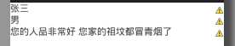

ResultActivity如下：
public class ResultActivity extends Activity
{

@Override
protected void onCreate(Bundle savedInstanceState)
{
super.onCreate(savedInstanceState);
setContentView(R.layout.activity_result);

// [1]找到我们关心的控件
TextView tv_name = (TextView) findViewById(R.id.tv_name);
TextView tv_sex = (TextView) findViewById(R.id.tv_sex);
TextView tv_result = (TextView) findViewById(R.id.tv_result);

// [2]获取MainActivity发来的开启此Activity的意图对象
Intent intent = getIntent();

// [3]获取MainActivity传递过来的数据：取出性别和name
// 传递的是什么样的数据类型， 在取的时候就按照什么类型去取
String name = intent.getStringExtra("name");// 获取name
int sex = intent.getIntExtra("sex", 0);// 第二个参数为默认的值

// [4]把数据显示到控件上
tv_name.setText(name); // 显示姓名

// [5]显示性别
byte[] bytes = null;

try
{
switch (sex)
{
case 1: // 代表男
tv_sex.setText("男");
bytes = name.getBytes("gbk");
// 为了区别选男和选女有区别，所以用不同的编码

break;

case 2:
tv_sex.setText("女");
bytes = name.getBytes("utf-8");
break;

case 3:
tv_sex.setText("人妖");
bytes = name.getBytes("iso-8859-1");
break;
}
} catch (Exception e)
{
e.printStackTrace();
}

// [6]根据输入的姓名和性别 来计算人品得分，根据得分显示结果
int total = 0;
for (byte b : bytes)
{ // 0001 1000
int number = b & 0xff; // 1111 1111
total += number;
}

// 算出得分
int score = Math.abs(total) % 100;
// 限制100以内的得分

if (score > 90)
{
tv_result.setText("您的人品非常好 您家的祖坟都冒青烟了");
} else if (score > 70)
{
tv_result.setText("有你这样的人品算是不错了..");
} else if (score > 60)
{
tv_result.setText("您的人品刚刚及格");
} else
{
tv_result.setText("您的人品不及格....");
}
}
}

记得在清单文件中配置ResultActivity。

// url:资源定位符 www.baidu.com
// uri:统一资源标示符 com.itheima

第三集 短信大全案例

界面布局文件如下：
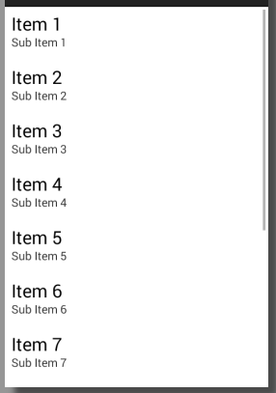
里面就一个ListView。

MainActivity如下;
public class MainActivity extends Activity
{

// [0]短信数据封装到数组中
String objects[] =
{ "今天的风儿轻柔无比，今天的花儿香飘万里；今天的鸟儿十分欢喜，今天的云儿满载笑意；今天的事儿万分顺利，今天的人儿如此甜蜜。所有美...",
"丫头，生活是你自己的，你哭它就对你哭，你笑它就对你笑。转眼，又是一年，你的生日即将来到。今年，还是少不了我对你的祝福，我忍不住...",
"世界上最动听的声音，是妈妈声声的呼唤；世界上最温暖的笑容，是妈妈温暖的笑脸。妈妈，原谅生日时我不能陪在您身边，在这个日子里，我...",
"今天是你的生日，祝你：发财势头如快马加鞭，一日千里；发展速度如滔滔江水，势不可挡；好事发生如雨后春笋，络绎不绝；祝福发送如比赛..." };

@Override
protected void onCreate(Bundle savedInstanceState)
{
super.onCreate(savedInstanceState);
setContentView(R.layout.activity_main);

// (1)获取控件
ListView lv = (ListView) findViewById(R.id.lv);

// (2)lv展示数据需要数据适配器 adapter
ArrayAdapter<String> adapter = new ArrayAdapter<String>(getApplicationContext(), R.layout.item, objects);
// item布局文件：就像新建线性布局文件一样新建根节点为TextView的布局文件

// (3)设置数据适配器
lv.setAdapter(adapter);

// (4)设置条目的监听
lv.setOnItemClickListener(new OnItemClickListener()
{

// 当条目被点击的时候调用
@Override
public void onItemClick(AdapterView<?> parent, View view, int position, long id)
{

// (5) 获取我们点击条目的数据：数据在哪里存着，就去哪里去
String content = objects[position];

System.out.println("content:" + content);

// (6)跳转到发送短信页面：用隐式意图

// 发送短信的Activity的配置文件：(可以通过查资料获得)
/*
* <intent-filter>
* <action android:name="android.intent.action.SEND" />
* <category android:name="android.intent.category.DEFAULT" />
* <data android:mimeType="text/plain" />
* </intent-filter>
*/

// (7)创建意图对象，匹配上面的发送短信的activity
Intent intent = new Intent();
intent.setAction("android.intent.action.SEND");
intent.addCategory("android.intent.category.DEFAULT");
intent.setType("text/plain");

// (7.1)把数据传递到 短信的发送页面
intent.putExtra("sms_body", content);
// 通过课上的分析可以发现在发送短信的activity中，getStringExtra()方法 //的键为sms_body
// 所以这里为sms_body

// (8)开启意图
startActivity(intent);

}
});

}

}

第四集 短信发送器案例

上面的案例是调用系统的短信发送器的程序实现的，下面自己定义一个短信发送器。

第二集和第三集的案例有一个共同的特点:
A 界面开启B界面 然后把A界面里面的数据传递给B界面；
现在来实现 A界面开启B界面，当B界面关闭的时候把数据回传给A界面

界面布局文件如下：
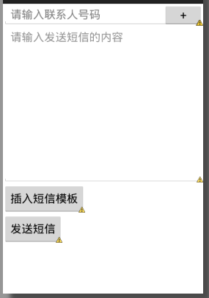
含有+号的按钮与和它同一行的EditText位于相对布局中，二者底部对齐： android:layout_alignBottom="@id/et_number"

MainActivity如下：
public class MainActivity extends Activity
{

private EditText et_number;
private EditText et_sms_content;

@Override
protected void onCreate(Bundle savedInstanceState)
{
super.onCreate(savedInstanceState);
setContentView(R.layout.activity_main);

// [1]获取我们关心的控件

et_number = (EditText) findViewById(R.id.et_number);
et_sms_content = (EditText) findViewById(R.id.et_sms_content);

}

// 点击按钮 跳转到短信模板页面
public void insert(View v)
{

Intent intent = new Intent(this, SmsTemplateActivity.class);

// ☆☆☆开启Activity有2种方式
// (1)如果想要开启Activity界面并返回它的数据，用 startActivityForResult();
// (2)如果就是简简单单页面的跳转 就用startActivity()
startActivityForResult(intent, 2);
//第二个参数为requestCode，代表我要请求SmsTemplateActivity 的数据

}

// 点击+按钮 跳转到联系人页面
public void add(View v)
{
// [1]创建意图对象
Intent intent = new Intent(this, ContactActivity.class);

// [2]开启Activity
// startActivity(intent);

// [3]小细节 ☆☆☆☆ 如果一个页面开启另外一个页面，并且当后者关闭的时候 //还要返回数据给前者，使用下面这个方法开启Activity
startActivityForResult(intent, 1)
//第二个参数为requestCode，代表我要请求 ContactActivity的数据
}

// 点击按钮实现发送短信的逻辑
public void click(View v)
{
String number = et_number.getText().toString().trim();
String content = et_sms_content.getText().toString().trim();

// [1]获取smsManager的实例
SmsManager smsManager = SmsManager.getDefault();

// [1.1]如果短信内容过多，发不出去，分条发送
ArrayList<String> divideMessages = smsManager.divideMessage(content);
for (String div : divideMessages)
{

// [2]发送短信数据
smsManager.sendTextMessage(number, null, div, null, null);
//各参数的意义详见API
}

}

// 当我们开启的Activity页面关闭的时候这个方法会调用
@Override
protected void onActivityResult(int requestCode, int resultCode, Intent data)
{

// 根据请求码进行判断
if (requestCode == 1)
{

// 代表我要请求 ContactActivity的数据
String phone = data.getStringExtra("name");
//data就表示被开启的界面返回给MainActivity的Intent，它里面含有返回的 //数据

et_number.setText(phone);

} else if (requestCode == 2)
{
// 代表我要请求SmsTemplateActivity 的数据
String smscontent = data.getStringExtra("smscontent");
et_sms_content.setText(smscontent);

}

// 也可以根据结果码进行判断
/*
* if (resultCode == 10) { //说明数据是由 ContactActivity返回
*
* String phone = data.getStringExtra("name");
* et_number.setText(phone);
*
* }else if (resultCode == 20) { //说明数据是由SmsTemplateActivity返回
* String smscontent = data.getStringExtra("smscontent");
* et_sms_content.setText(smscontent);
*
* }
*
*/
//由上可见，requestCode和resultCode的功能是一样的

super.onActivityResult(requestCode, resultCode, data);
}

}

ContactActivity如下：
public class ContactActivity extends Activity
{

private List<Contact> contactLists;

@Override
protected void onCreate(Bundle savedInstanceState)
{
super.onCreate(savedInstanceState);
setContentView(R.layout.activity_contact);
//activity_contact只有一个ListView控件

// [1]找到lv控件
ListView lv_contact = (ListView) findViewById(R.id.lv_contact);

// [2]把手机当中联系人的数据展示到listview上：等讲内容提供者再去获取真实数 //据
// 现在先用假数据
contactLists = new ArrayList<Contact>();
for (int i = 0; i < 10; i++)
{

Contact contact = new Contact();
contact.setName("zhangsan" + i);
contact.setPhone("1388900" + i);
contactLists.add(contact);

}

// [3]展示数据 设置数据适配器
lv_contact.setAdapter(new MyAdapter());

// [4]给listview的条目设置点击事件
lv_contact.setOnItemClickListener(new OnItemClickListener()
{

@Override
public void onItemClick(AdapterView<?> parent, View view, int position, long id)
{

// [5]取出我们点中条目的数据
String phone = contactLists.get(position).getPhone();

System.out.println("phone:" + phone);

// [6]把phone 返回给第一个页面
Intent intent = new Intent();
intent.putExtra("name", phone);

// [7]把数据返回给调用者
setResult(10, intent);
//第一个参数为resultCode,表示ContactActivity 返回的数据

// [8]关闭当前Activity，mainActivity的onActivityResult方法就会执行
finish();

}
});

}

// 创建数据适配器
private class MyAdapter extends BaseAdapter
{

@Override
public int getCount()
{
return contactLists.size();
}

@Override
public Object getItem(int position)
{
return null;
}

@Override
public long getItemId(int position)
{
return 0;
}

@Override
public View getView(int position, View convertView, ViewGroup parent)
{

View view;
if (convertView == null)
{
view = View.inflate(getApplicationContext(), R.layout.contact_item, null);

//contact_item如下：

} else
{
// 复用历史缓存对象
view = convertView;
}

// 找到我们关心控件
TextView tv_name = (TextView) view.findViewById(R.id.tv_name);
TextView tv_phone = (TextView) view.findViewById(R.id.tv_phone);

// 设置数据
tv_name.setText(contactLists.get(position).getName());
tv_phone.setText(contactLists.get(position).getPhone());

return view;
}

}

}

SmsTemplateActivity如下：
public class SmsTemplateActivity extends Activity
{

String objects[] =
{ "我在开会,请稍后联系", "我在吃饭,请稍后联系", "我在打代码,请稍后联系", "我在开车,请稍后联系", "我在约会,请稍后联系" };

@Override
protected void onCreate(Bundle savedInstanceState)
{
super.onCreate(savedInstanceState);
setContentView(R.layout.activity_template);
//activity_template只有一个ListView控件

// [1]找到lv控件
ListView lv = (ListView) findViewById(R.id.lv);

// [2]创建数据适配器
ArrayAdapter<String> adapter = new ArrayAdapter<String>(getApplicationContext(), R.layout.item, objects);

//item就像新建线性布局文件一样新建一个根节点为TextView的文件

// [3]把数据展示到listview上
lv.setAdapter(adapter);

// [4]给lv设置点击事件
lv.setOnItemClickListener(new OnItemClickListener()
{

@Override
public void onItemClick(AdapterView<?> parent, View view, int position, long id)
{

// [5]获取我们点中条目的数据
String smscontent = objects[position];

// [6]把这个数据返回给调用者
Intent intent = new Intent();
intent.putExtra("smscontent", smscontent);

// [7]通过这个方法把数据返回给调用者
setResult(20, intent);
//第一个参数为resultCode,表示SmsTemplateActivity返回的数据
// [8]要记得调用finish
finish();

}
});

}
}

Contact如下：
public class Contact
{

private String name;
private String phone;

public String getName()
{
return name;
}

public void setName(String name)
{
this.name = name;
}

public String getPhone()
{
return phone;
}

public void setPhone(String phone)
{
this.phone = phone;
}

}

添加发送短信的权限：
android.permission.SEND_SMS

并且在配置文件中声明新增的activity

第五集 Activity概述

A、生命周期：

oncreate 方法 当Activity第一次启动的时候调用
onDestroy 方法 当Activity销毁的时候调用
onStrat() 方法 当Activity变成可见的时候调用
onStop() 方法 当activity 不可见的时候调用
onResume()方法 当activity可以获取焦点的时候，当界面的按钮可以被点击了
onPause()方法 当失去焦点的时候调用，当按钮不了可以被点击的时候调用
onRestart()当界面重新启动的时候调用

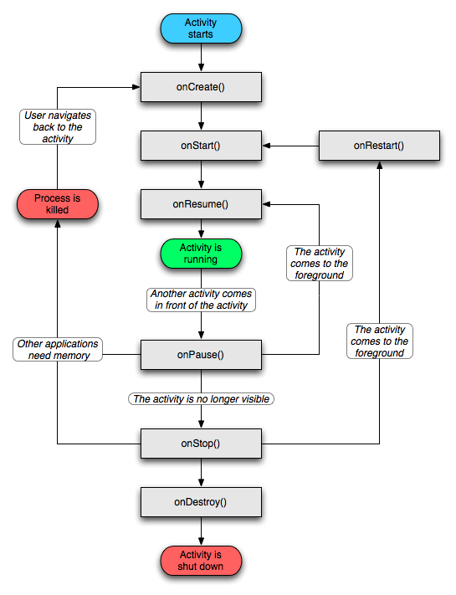

B、横竖屏

AVD的横竖屏切换：ctrl+F11
activity的横竖屏切换会导致其生命周期发生变化。
如果想让某个activity只能是横/竖屏，可在其对应的配置文件的activity节点中增加android:screenOrientation="portrait"（portrait竖屏，landscape横屏），这样就能使activity不随AVD发生横/竖屏切换，但是其activity的生命周期还是会发生变化。

C、任务栈：
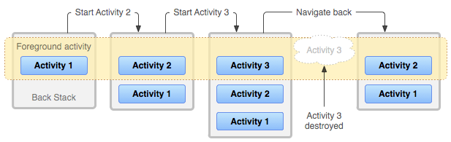

栈:先进后出
队列:先进先出
打开一个Activity叫进栈，关闭一个activity叫出栈
任务栈是用来维护Activity的，用来维护用户的操作体验
我们操作的Activity永远是任务栈的栈顶的Activity
说应用程序退出了 实际上是Activity在任务栈中被清空了

D、 Activity的四种启动模式

要配置某个activity的启动模式，在配置文件中这个activity的对应的activity根节点中 增加android:launchMode="singleInstance"。值有四种情况

1.singletop:
如果任务栈的栈顶存在这个要开启的activity，不会重新创建activity，而是复用已
经存在的这个activity。

2.singletask:
在当前任务栈里面只能有一个实例存在
当开启activity的时候，就去检查在任务栈里面是否有实例已经存在，如果有实例
存在就复用这个已经存在的activity，并且把这个activity上面的所有的别的
activity都清空，复用这个已经存在的activity。

如果一个activity的创建需要占用大量的系统资源（cpu，内存）一般配置这个
activity为singletask的启动模式。

3.singleInstance：
启动模式非常特殊， activity会运行在自己的任务栈里面，并且这个任务栈里面只
有一个实例存在
activity在整个手机操作系统里面只有一个实例存在，多个应用程序之间可以共享
这个activity

4.standard:
一般的启动模式，每来一个activity，就在任务栈中创建一个实例，不复用之前的实
例

